TEMA 2 LENGUAJES PARA VISUALIZACIÓN DE LA INFORMACIÓN: HTML.
1. ¿Qué es HTML5? Conceptos Básicos.
HTML5 es la última versión de HTML que introduce nuevos elementos, atributos y comportamientos. Contiene un conjunto más amplio de tecnologías que permite a los sitios Web y a las aplicaciones ser más diversas y de gran alcance.
HTML5 es una colección de estándares para el diseño y desarrollo de páginas web. Esta colección representa la manera en que se presenta la información en el explorador de internet u la manera de interactuar con ella.
HTML5 nos permite una mayor interacción entre nuestras páginas web y contenido media (video, audio, entre otros) así como una mayor facilidad a la hora de codificar nuestro diseño básico.
1.2. Estructura de una página web.
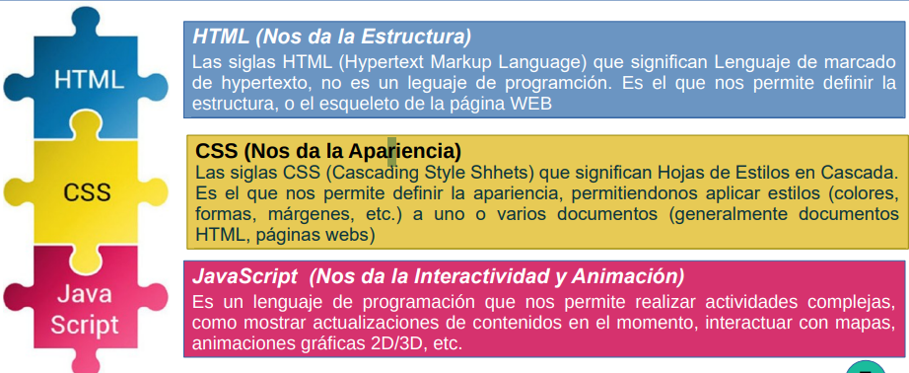
1.3. Estructura y definición de un documento HTML.
Al utilizar un lenguaje estructurado, como es HTML5, se ha de tener una estructura básica para la creación de la página web, al igual que otros lenguajes estructurados se ha de cumplir con un etiquetado inicial que determina como está compuesta la página.
Estructura básica de una página en HTML5.
Si se observa el código fuente de una página Web básica, se pueden distinguir tres partes bien diferenciadas: html, head y body. Un ejemplo de una página básica en HTML 5 sería el siguiente:
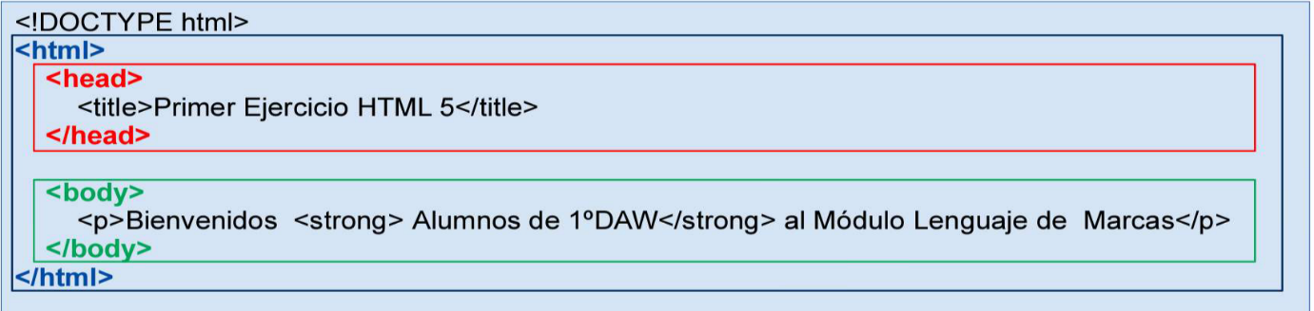
1.4. Estructura y definición de un documento HTML.
Como se puede observar en primer lugar se encuentra la definición del tipo de documentos, el cual se especifica con la etiqueta <!DOCTYPE, seguidamente se encuentra la etiqueta <html> que especifica el principio y fin del documento HTML, entre las etiquetas de principio y fin del documento se ubican las etiquetas correspondientes al encabezado y cuerpo del documento cuyas etiquetas correspondientes son <head> y <body>.
- <!DOCTYPE html> indica al navegador que se está utilizando la cersión HTML5 del lenguaje. Es necesario para asegurarse de que la página se renderice correctamente en los neavegadores modernos.
- <html> es el “elemento raíz” de una página HTML, es el contenedor principal del contenido de la página web.
- <head> elemento que contiene la información acerca de la página, como título, enlaces a hojas de estilos, scripts, metadatos, etc. Esta información no se muestra directamente en la página.
- <body> elemento que define el cuerpo del documento y es un contenedor para todos los contenidos visibles, como encabezados, párrafos, imágenes, hipervínculos, tablas. Listas, etc.
2. Identificación de etiquetas y atributos de HTML.
2.1. Etiquetas title y link
Etiqueta title
La etiqueta <title> “título”, sirve para definir el título del documento, siendo requerida u obligatoria en todos los documentos.
El título es el único elemento de la sección head que es visible y normalmente los navegadores lo visualizaban en la barra de título de la ventana, o en caso de ser un navegador que muestre pestañas, se muestra como título de la pestaña. También es usada por los navegadores para añadir la página a su agenda de favoritos con el título especificado y por último los motores de búsqueda la utilizan para indexar la página.

3. Estructura de documentos en HTML. Partes del documento.
3.1. Estructura del Body en HTML5.

